ESTADO DO RIO GRANDE DO NORTE
CÂMARA MUNICIPAL DE SÃO JOÃO DO SABUGI

REQUERIMENTO Nº. 015/2019

Requeiro a V. Ex.ª, com base no artigo 154 do Regimento Interno e ouvido o plenário, que seja encaminhado Ofício ao Chefe Regional da CAERN para a liberação de água para o loteamento Nova Sabugi

JUSTIFICATIVA EM PLENÁRIO

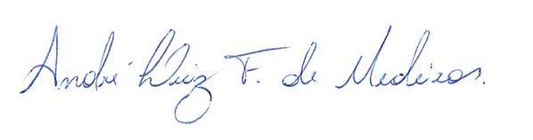
Sala das Sessões, em 11 de março de 2019.

_______________________________________
MANOEL REGINALDO DE MEDEIROS
VEREADOR-AUTOR

